

2024-2028

T.C.
SULTANDAĞI KAYMAKAMLIĞI
75. YIL İLKOKULU



2024-2028
Stratejik Planı

Sultandağı 2024



İSTİKLAL MARŞI

Korkma, sönmez bu şafaklarda yüzen al sancak;
Sönmeden yurdumun üstünde tüten en son ocak.
O benim milletimin yıldızıdır, parlayacak;
O benimdir, o benim milletimindir ancak.
Çatma, kurban olayım, çehreni ey nazlı hilâl!
Kahraman ırkıma bir gül! Ne bu şiddet, bu celâl?
Sana olmaz dökülen kanlarımız sonra helâl...
Hakkıdır, Hakk’a tapan, milletimin istiklâl!
Ben ezelden beridir hür yaşadım, hür yaşarım.
Hangi çılgın bana zincir vuracakmış? Şaşarım!
Kükremiş sel gibiyim, bendimi çiğner, aşarım.
Yırtarım dağları, enginlere sığmam, taşarım.
Garbın afakını sarmışsa çelik zırhlı duvar,
Benim iman dolu göğsüm gibi serhaddim var.
Ulusun, korkma! Nasıl böyle bir imanı boğar,
“Medeniyet!” dediğin tek dişi kalmış canavar?
Arkadaş! Yurduma alçakları uğratma, sakın.
Siper et gövdeni, dursun bu hayasızca akın.
Doğacaktır sana vadettiği günler Hakk’ın...
Kim bilir, belki yarın, belki yarından da yakın.
Bastığın yerleri “toprak!” diyerek geçme, tanı:
Düşün altındaki binlerce kefensiz yatanı.
Sen şehit oğlusun, incitme, yazıktır, atanı:
Verme, dünyaları alsan da, bu cennet vatanı.
Kim bu cennet vatanın uğruna olmaz ki feda?
Şüheda fışkıracak toprağı sıksan, şüheda!
Canı, cananı, bütün varımı alsın da Huda,
Etmesin tek vatanımdan beni dünyada cüda.
Ruhumun senden, İlâhî, şudur ancak emeli:
Değmesin mabedimin göğsüne namahrem eli.
Bu ezanlar ki şahadetleri dinin temeli-
Ebedî yurdumun üstünde benim inlemeli.
O zaman vecd ile bin secde eder-varsa-taşım,
Her cerihamdan, ilâhî, boşanıp kanlı yaşım,
Fışkırır ruh-ı mücerret gibi yerden naaşım;
O zaman yükselerek arşa değer belki başım.
Dalgalan sen de şafaklar gibi ey şanlı hilâl!
Olsun artık dökülen kanlarımın hepsi helâl.
Ebediyen sana yok, ırkıma yok izmihlâl:
Hakkıdır, hür yaşamış, bayrağımın hürriyet;
Hakkıdır, Hakk’a tapan, milletimin istiklâl
Mehmet Akif ERSOY
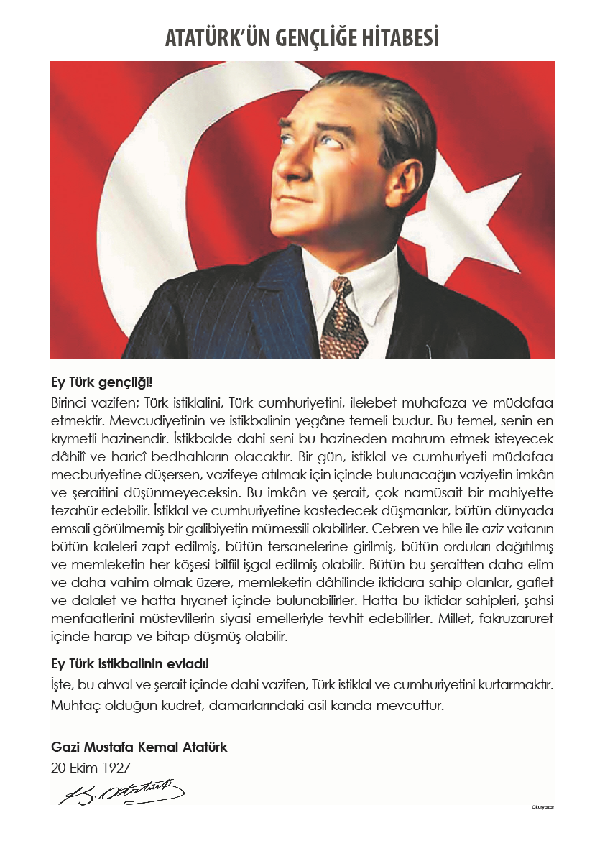

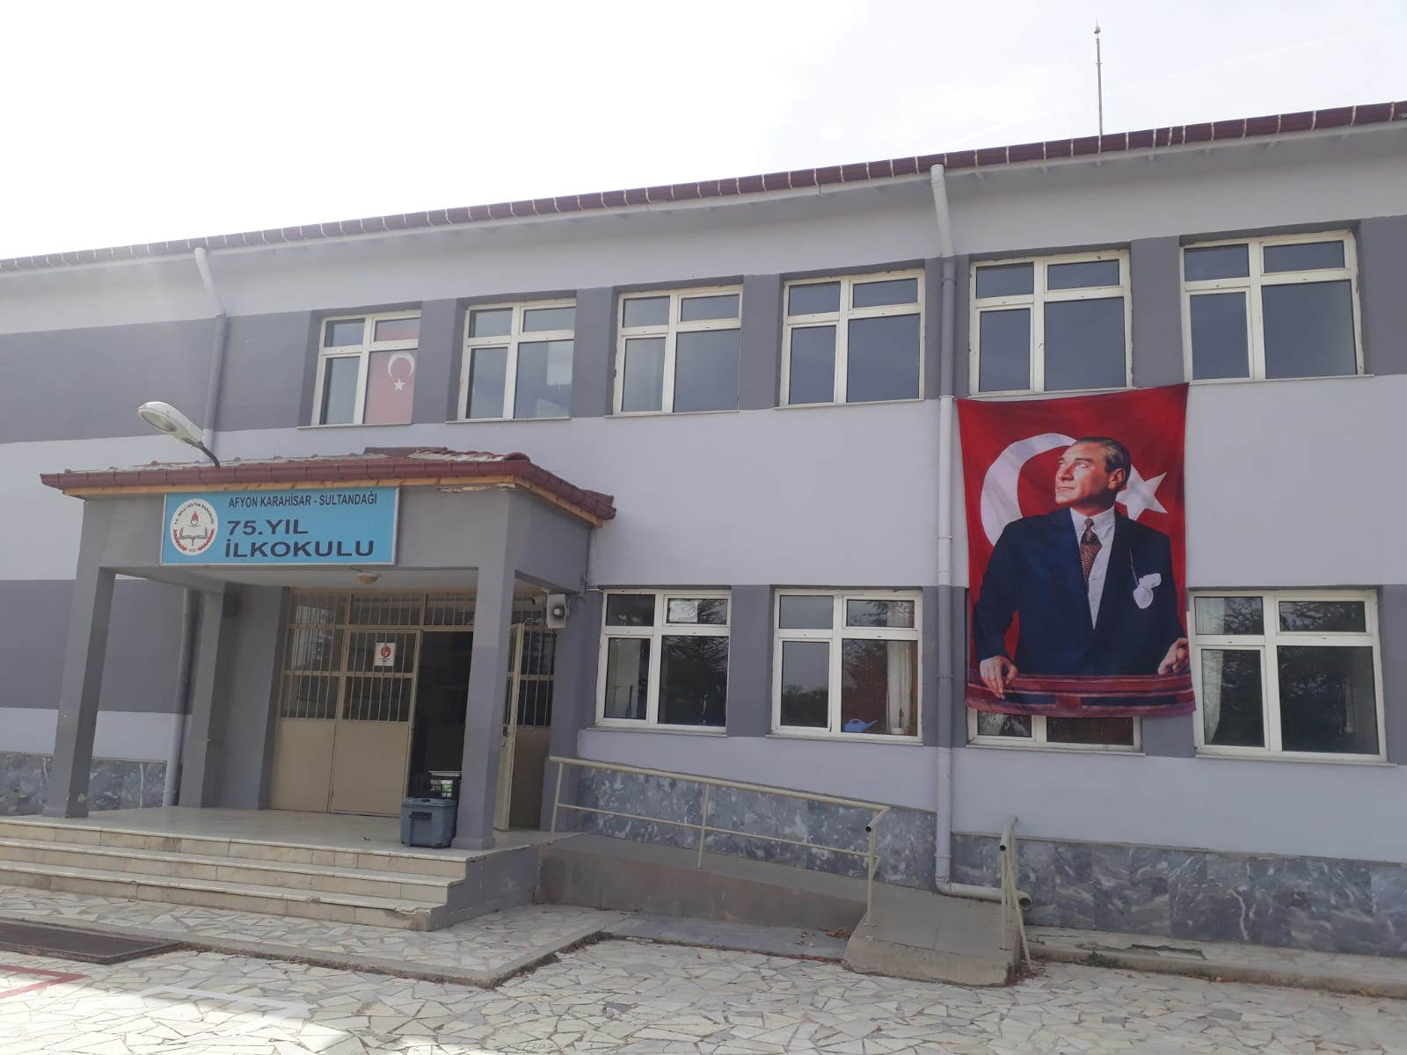

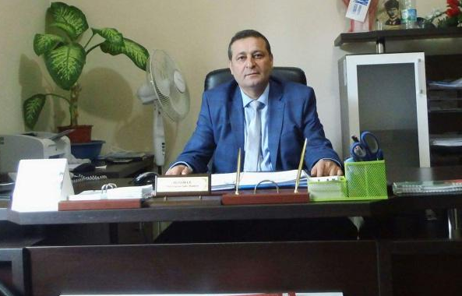
Günümüz dünyasında her şey hızlı bir şekilde değişmektedir. Şüphesiz ki eğitim anlayışlarında da büyük değişiklikler yaşanmaktadır.
Bilgi çağı, bilgi devrimi bir toplumu dünyasında yaşanan akıl almaz hızdaki bu değişimler artık önceden tahmin edilememektedir ve öngörülememektedir. Yapılacak şey bu değişime ayak uydurmak yerine değişime neden olmak olarak açıklanabilir. Geleceğin değişim rüzgârları karşısında direnenlerin değil ona yelken açanların olacağı unutulmamalıdır. Yaygın bir deyimle “Değişmeyen tek şey değişimdir.”
Bu doğrultuda önceliklerini belirleyebilmek, faaliyetlerini etkin bir şekilde yerine getirmek, kaynaklarımızı en etkin bir biçimde kullanabilmek için somut hedeflere dayalı uzun dönemli planlama çalışmalarını başlatmış ve uygun bir çalışma ile stratejik planlarımız tamamlanmıştır. Bu duygu ve düşüncelerle yılmadan çalışmaya ve ilerlemeye devam edeceğiz. Bu yolda yanımda olan bizlere yardımcı olan tüm ekip arkadaşlarıma teşekkür eder, planımızın başarı ile uygulanmasını dilerim.

Ali GÖKÇE
Okul Müdürü

İÇİNDEKİLER
BÖLÜM I: GİRİŞ ve PLAN HAZIRLIK SÜRECİ 7
BÖLÜM II: DURUM ANALİZİ 7
Okulun Kısa Tanıtımı 7
Uygulanmakta Olan Planın Değerlendirilmesi 8
Okulun Mevcut Durumu: Temel İstatistikler 10
Okul Künyesi 10
Çalışan Bilgileri 11
Okulumuz Bina ve Alanları 11
Sınıf ve Öğrenci Bilgileri 12
Donanım ve Teknolojik Kaynaklarımız 12
Gelir ve Gider Bilgisi 12
PAYDAŞ ANALİZİ 13
GZFT (Güçlü, Zayıf, Fırsat, Tehdit) Analizi * 17
İçsel Faktörler 17
Dışsal Faktörler 17
Gelişim ve Sorun Alanları 19
BÖLÜM III: MİSYON, VİZYON VE TEMEL DEĞERLER 20
MİSYONUMUZ 20
VİZYONUMUZ 21
TEMEL DEĞERLERİMİZ 21
BÖLÜM. IV: Amaç, Hedef, Performans Göstergeleri ile Stratejilerin Belirlenmesi ve Maliyetlendirme 22
TEMA I: Eğitim Öğretime Erişimin Kolaylaştırılması 22
TEMA II: Eğitim Öğretimde Kalitenin Artırılması 23
TEMA III: Eğitim Öğretim Ortamlarının İyileştirilmesi 24
TEMA IV: Eğitim Öğretimde Kalitenin Artırılması 25
V. BÖLÜM: MALİYETLENDİRME 26
VI. BÖLÜM: İZLEME VE DEĞERLENDİRME 27
EKLER: 27

BÖLÜM I: GİRİŞ ve PLAN HAZIRLIK SÜRECİ
2024-2028 dönemi stratejik plan hazırlanması süreci Üst Kurul ve Stratejik Plan Ekibinin oluşturulması ile başlamıştır. Ekip tarafından oluşturulan çalışma takvimi kapsamında ilk aşamada durum analizi çalışmaları yapılmış ve durum analizi aşamasında paydaşlarımızın plan sürecine aktif katılımını sağlamak üzere paydaş anketi, toplantı ve görüşmeler yapılmıştır.
Durum analizinin ardından geleceğe yönelim bölümüne geçilerek okulumuzun amaç, hedef, gösterge ve eylemleri belirlenmiştir. Çalışmaları yürüten ekip ve kurul bilgileri altta verilmiştir.

STRATEJİK PLAN ÜST KURULU

Üst Kurul Bilgileri |  | Ekip Bilgileri
Adı Soyadı | Unvanı | Adı Soyadı | Unvanı
Ali GÖKÇE | Okul Müdürü | Fadime ÖZKAN | Öğretmen
Soner KAŞIKÇI | Müdür Yardımcısı | Yeter AKDENİZ | Öğretmen
K.Tuğba ÇELİK | Öğretmen | Duygu DURMUŞ | Öğretmen
Mehmet GÜMÜŞ | Okul Aile Birliği Başkanı | Emine Nur SATILMIŞ | Öğretmen
Cansu AKINCI | Okul Aile Birliği Üyesi

BÖLÜM II: DURUM ANALİZİ
Durum analizi bölümünde okulumuzun mevcut durumu ortaya konularak neredeyiz sorusuna yanıt bulunmaya çalışılmıştır.
Bu kapsamda okulumuzun kısa tanıtımı, okul künyesi ve temel istatistikleri, paydaş analizi ve görüşleri ile okulumuzun Güçlü Zayıf Fırsat ve Tehditlerinin (GZFT) ele alındığı analize yer verilmiştir.

Okulun Kısa Tanıtımı
Okulumuz 1998 yılında Eğitim-Öğretime başlamıştır. Cumhuriyetimizin kuruluşunun 75. Yılına rasgelmesi nedeniyle de 75. YIL İLKÖĞRETİM OKULU adı verilmiştir.
Okulumuz 12 derslik olarak yapılmıştır. 1 Müdür Odası, 1 Müdür Yardımcısı Odası, 1 Öğretmenler Odası, 1 Hizmetli Odası, 1 Arşiv Odası, 1 Malzeme Odası, Tuvaletler ve ekli Kalorifer Dairesinden oluşmaktadır. Okulumuz 2013/2014 Eğitim-Öğretim yılından itibaren 6287 sayılı kanun gereğince “ilkokul” olarak eğitim-öğretime devam etmektedir. MEB Strateji Geliştirme Başkanlığının yayınladığı 2010/14 sayılı genelge ile İlçe Milli Eğitim Müdürlüklerinin stratejik plan yapmaları zorunlu hale getirilmiştir. Bu genelge doğrultusunda stratejik planlama ekibi kurulmuş, 2019–2023 yıllarını kapsayan stratejik planını hazırlamış 03 Kasım 2019 tarihinde plan tamamlanarak yayınlanmıştır.

Uygulanmakta Olan Planın Değerlendirilmesi
2019-2023 Stratejik Planı Mevcut Durum Analizi Raporu, Stratejik Plan Kitabı ve Performans Programı kitapçığıolmaküzere3kitaptanoluşmaktadır.Stratejik Plan Hazırlık Süreci Durum Analizi, Geleceğe Yönelim, Maliyetlendirme, İzleme Ve Değerlendirme, olmak üzere 5 bölümden oluşmaktadır.
Mevcut planda Durum Analizi, Paydaş Analizi, Yükümlülükler Ve Mevzuat Analizi, Kurum İçi Ve Dışı Analiz, Üst Politika Belgeleri ,GZFT(SWOT)Analizi, kullanılmıştır. 2019-2023 Stratejik Planı Yasal Yükümlükler Ve Mevzuat Analizi bölümü 652 sayılı Millî Eğitim Bakanlığının Teşkilat ve Görevleri Hakkında Kanun Hükmünde Kararname esaslarına göre belirlenmiştir. 2019-2023 Stratejik Planı Okulun Tarihçesi, Okulun Mevcut Durumu, Paydaş Analizi,GZFT Analizi, Misyonumuz, Vizyonumuz, Temel Değerlerimiz, Eğitim ve Öğretime Erişim, Eğitim ve Öğretimde Kalitenin Arttırılması, Kurumsal Kapasite, Güvenlik,olmak üzere 11 faaliyet alanında gruplanmıştır.
2019-2023 stratejik planımız, Okul Müdürü Ali GÖKÇE.başkanlığında görevli öğretmenlerimizin katılımıyla yapılan toplantılarda, değerlendirilmiş ve sonuçları paylaşılmıştır. 2019-2023 stratejik planımızla birlikte hesap verilebilirlik anlayışı ile kaynakların etkili, ekonomik ve verimli bir şekilde elde edilmesi ve kullanılması sağlanmış,stratejik yönetim anlayışı kurum kültürü olarak benimsenmiştir. Planlama, çalışmaları izleme, değerlendirme ve denetleme süreçleri önem kazanmıştır.
Değerlendirme raporu, 2019-2023 Dönemi Stratejik Planının 2023 yılı hedeflere ve hedeflere ait performans göstergelerine ulaşma oranları dikkate alınarak hazırlanmıştır. Raporda; stratejik planda belirlenmiş olan amaç ve hedefler, sorumlu birim ve performans göstergeleri bazında değerlendirilmiştir ve her bir performans göstergesi için performans hesaplaması yüzde olarak hesaplanmıştır. Performans göstergelerine ilişkin değerlendirmeler; Her bir performans göstergesinin hedefe etkisi göz önünde bulundurularak hedef bazında performans hesaplaması yapılmıştır
Hedef Performansının Hesaplanmasında Dikkat Edilen Hususlara Aşağıda Yer Verilmiştir:
• Tablolarda yer alan hedef performansları, performans göstergelerinin gerçekleşme yüzdeleri tek tek hesaplandıktan sonra ilgili göstergenin hedefe olan etkisi bulunarak sonuçların toplanmasıyla elde edilmiştir.
•Bazı göstergelerin performansı yüzde 100’ü aşmıştır. Ancak hedef performansının ölçümünde bu değer 100 olarak dikkate alınmıştır. Böylece diğer göstergelerin hedefe etkisinin doğru hesaplanması sağlanmıştır.
• Bazı göstergelerin performansı negatif bir değer almıştır. Ancak hedef performansının ölçümünde bu değer 0 olarak dikkate alınmıştır. Böylece diğer göstergelerin hedefe etkisinin doğru hesaplanması sağlanmıştır.

Değerlendirmelerimiz sonucunda, hedef göstergelerimize etki eden önemli gelişmeler yaşandığını gözlemledik. Bu gelişmeler, planlarımızın bazı alanlarda başarısızlığa neden olmasına yol açtı. Bu kırılma noktalarını ayrıntılı olarak planımızın değerlendirme analizinde ele alacağız. Özellikle şu anahtar konuları vurgulayabiliriz:
Pandemi Süreci: COVID-19 pandemisi, eğitim alanında büyük zorluklar yarattı. Dünya genelinde okulların kapanması veya sınırlı katılımla açık kalması, öğrenciler üzerinde olumsuz etkilere yol açtı.
Deprem Etkisi: Kahramanmaraş'ta yaşanan deprem, psikolojik ve sosyal hasara neden oldu ve öğrencilerin eğitimine olumsuz etkiledi.
Okul Kapanmaları: COVID-19 pandemisi nedeniyle birçok ülkede okullar geçici olarak kapatılmış veya çevrimiçi eğitime geçilmiştir. Bu, öğrencilerin fiziksel olarak okula katılamamaları anlamına gelir.
Çevrimiçi Eğitim Uygulamaları: Pandemi sırasında öğrenciler, öğretmenler ve eğitim kurumları, çevrimiçi eğitim platformlarına daha fazla bağımlı hale gelmiştir.
Öğrenci Başarısındaki Dalgalanmalar: Pandemi nedeniyle öğrenci başarısı ve öğrenci notları dünya genelinde dalgalanmıştır. Online eğitim, öğrencilerin motivasyonunu ve öğrenme süreçlerini etkilemiştir..
Öğrenci Devamsızlığı: Okulların kapanması veya karışık eğitim modelleri, öğrenci devamsızlığı sorunlarına yol açmıştır. Bazı öğrenciler, çevrimiçi eğitime erişimde sorun yaşamıştır.
Bu faktörler, hedeflerimize ulaşma konusunda karşılaştığımız zorlukların altını çizmektedir. Bu nedenle, yeni plan döneminde bu zorlukların üstesinden gelmeyi ve daha etkili bir eğitim ortamı oluşturmayı hedeflemekteyiz.
75. Yıl İlkokulu olarak 2019-2023 Stratejik Planı'nın gerçekleşme durumu değerlendirildiğinde aşağıdaki konularda önemli iyileşmelerin sağlandığı görülmüştür:
İyileşmeler
- Okul binasında ve fiziki mekanlarda iyileştirilmeler yapılmıştır.
- Okul binasının iç ve dış temizliği sağlanmıştır.
- Okul binasında öğrencilerin güvenlikleri sağlanmıştır.
- Okul binasında bulunan asansör kullanılabilir hale getirilmiştir.
- Okul binası iş sağlığı ve güvenliği standartlarına uygun hale getirilmiştir.

Sorunlar
- Yeterli sayıda kültürel ve sportif faaliyet yapılamaması.
- Velilerin okul idaresine ve öğretmenlere yersiz müdahalelerde bulunmaları.
- Çalışanlara yönelik yapılan suçlamalarda velilere yaptırımların yetersiz olması.
- Okul binasının dışında çöp konteynerlerinin olmaması ve çöplerin duvar diplerine atılması.

Okulun Mevcut Durumu: Temel İstatistikler

Okul Künyesi
Okulumuzun temel girdilerine ilişkin bilgiler altta yer alan okul künyesine ilişkin tabloda yer almaktadır.

Temel Bilgiler Tablosu- Okul Künyesi
İli: Afyonkarahisar |  |  |  | İlçesi: Sultandağı
Adres: | Çavuş Mah. Oğuz Cad. No.4 |  |  | Coğrafi Konum (link):
Telefon Numarası: | 0272 656 3694 |  |  | Faks Numarası: |  | ---
e- Posta Adresi: | 702075@meb.k12.tr |  |  | Web sayfası adresi: |  | 75yilio.meb.k12.tr
Kurum Kodu: | 702075 |  |  | Öğretim Şekli: |  | Tam Gün
Okulun Hizmete Giriş Tarihi: 1998 |  |  |  | Toplam Çalışan Sayısı |  | 16
Öğrenci Sayısı: | Kız | 51 |  | Öğretmen Sayısı | Kadın | 11
Öğrenci Sayısı: | Erkek | 45 |  | Öğretmen Sayısı | Erkek | 2
Öğrenci Sayısı: | Toplam | 96 |  | Öğretmen Sayısı | Toplam | 13
Derslik Başına Düşen Öğrenci Sayısı |  |  | : 16 | Şube Başına Düşen Öğrenci Sayısı |  |  | : 16
Öğretmen Başına Düşen Öğrenci Sayısı |  |  | : 16 | Şube Başına 30’dan Fazla Öğrencisi Olan Şube Sayısı |  |  | : 0

Çalışan Bilgileri
Okulumuzun çalışanlarına ilişkin bilgiler altta yer alan tabloda belirtilmiştir.
Çalışan Bilgileri Tablosu
Unvan* | Erkek | Kadın | Toplam
Okul Müdürü ve Müdür Yardımcısı | 2 | 0 | 2
Okul Öncesi Öğretmeni | 0 | 1 | 1
Sınıf Öğretmeni | 0 | 4 | 4
Özel Eğitim Öğretmeni | 0 | 6 | 0
Rehber Öğretmen | 0 | 0 | 0
İdari Personel | 1 | 0 | 0
Yardımcı Personel | 2 | 0 | 2
Güvenlik Personeli | 0 | 0 | 0
Toplam Çalışan Sayıları | 5 | 11 | 16

Okulumuz Bina ve Alanları
Okulumuzun binası ile açık ve kapalı alanlarına ilişkin temel bilgiler altta yer almaktadır.

Okul Yerleşkesine İlişkin Bilgiler
Okul Bölümleri |  | Özel Alanlar | Var | Yok
Okul Kat Sayısı | 2 | Çok Amaçlı Salon |  | Yok
Derslik Sayısı | 12 | Çok Amaçlı Saha |  | Yok
Derslik Alanları (m2) | 47 m² | Kütüphane |  | Yok
Kullanılan Derslik Sayısı | 5 | Fen Laboratuvarı |  | Yok
Şube Sayısı | 5 | Bilgisayar Laboratuvarı |  | Yok
İdari Odaların Alanı (m2) | 42 m² (17+25) | İş Atölyesi |  | Yok
Öğretmenler Odası (m2) | 34 m² | Beceri Atölyesi |  | Yok
Okul Oturum Alanı (m2) | 6159 m² | Pansiyon |  | Yok
Okul Bahçesi (Açık Alan)(m2) | 5564 m²
Okul Kapalı Alan (m2) | 595 m²
Sanatsal, bilimsel ve sportif amaçlı toplam alan (m²) | 0
Kantin (m2) | 0
Tuvalet Sayısı | 4

Sınıf ve Öğrenci Bilgileri
Okulumuzda yer alan sınıfların öğrenci sayıları alttaki tabloda verilmiştir.

SINIFI | Kız | Erkek | Toplam
Ana Sınıfı | 13 | 13 | 26
Özel Eğitim Ana Sınıfı / A | 0 | 2 | 2
1/A | 7 | 7 | 14
1. Sınıf-Hafif Zihinsel / A | 1 | 0 | 1
1. Sınıf-Otistik Hafif / A | 1 | 1 | 2
2/A | 6 | 5 | 11
2.Sınıf-Hafif Zihinsel / A | 1 | 0 | 1
3/A | 10 | 9 | 19
3. Sınıf-Hafif Zihinsel / A | 1 | 1 | 2
3. Sınıf-Otistik Hafif / A | 1 | 0 | 1
4/A | 9 | 7 | 16
4. Sınıf-Hafif Zihinsel / A | 1 | 0 | 1

Donanım ve Teknolojik Kaynaklarımız
Teknolojik kaynaklar başta olmak üzere okulumuzda bulunan çalışır durumdaki donanım malzemesine ilişkin bilgiye alttaki tabloda yer verilmiştir.
Teknolojik Kaynaklar Tablosu
Akıllı Tahta Sayısı | 5 | TV Sayısı | 1
Masaüstü Bilgisayar Sayısı | 4 | Yazıcı Sayısı | 2
Taşınabilir Bilgisayar Sayısı | 0 | Fotokopi Makinası Sayısı | 2
Projeksiyon Sayısı | 4 | İnternet Bağlantı Hızı | 4 mbps

Gelir ve Gider Bilgisi
Okulumuzun genel bütçe ödenekleri, okul aile birliği gelirleri ve diğer katkılarda dâhil olmak üzere gelir ve giderlerine ilişkin son iki yıl gerçekleşme bilgileri alttaki tabloda verilmiştir.

Yıllar | Gelir Miktarı | Gider Miktarı
2023 | 3.826,86 | 973,86
2024 | 2.850,00 | 0,00

PAYDAŞ ANALİZİ
Kurumumuzun temel paydaşları öğrenci, veli ve öğretmen olmakla birlikte eğitimin dışsal etkisi nedeniyle okul çevresinde etkileşim içinde olunan geniş bir paydaş kitlesi bulunmaktadır. Paydaşlarımızın görüşleri anket, toplantı, dilek ve istek kutuları, elektronik ortamda iletilen önerilerde dâhil olmak üzere çeşitli yöntemlerle sürekli olarak alınmaktadır.

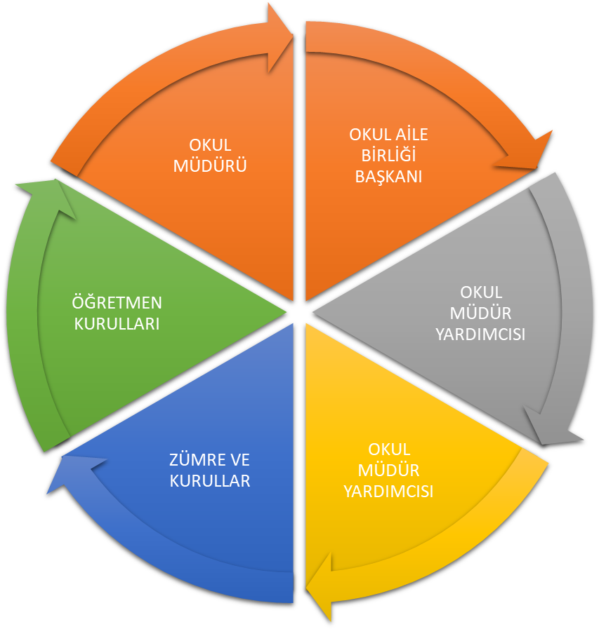

75. YIL İLKOKULU MÜDÜRLÜĞÜ STRATEJİK PLANI
“ÖĞRETMEN GÖRÜŞ VE DEĞERLENDİRMELERİ” ANKET SONUÇLARI

Sıra No | MADDELER | KATILMA DERECESİ
Sıra No | MADDELER | PUAN ORTALAMASI | GENEL ORTALAMA
1 | Okulumuzda alınan kararlar, çalışanların katılımıyla alınır. | 4,50 | 4,44
2 | Kurumdaki tüm duyurular çalışanlara zamanında iletilir. | 4,75 | 4,44
3 | Her türlü ödüllendirmede adil olma, tarafsızlık ve objektiflik esastır. | 4,50 | 4,44
4 | Kendimi, okulun değerli bir üyesi olarak görürüm. | 4,50 | 4,44
5 | Çalıştığım okul bana kendimi geliştirme imkânı tanımaktadır. | 4,25 | 4,44
6 | Okul, teknik araç ve gereç yönünden yeterli donanıma sahiptir. | 4 | 4,44
7 | Okulda çalışanlara yönelik sosyal ve kültürel faaliyetler düzenlenir. | 4,50 | 4,44
8 | Okulda öğretmenler arasında ayrım yapılmamaktadır. | 4,75 | 4,44
9 | Okulumuzda yerelde ve toplum üzerinde olumlu etki bırakacak çalışmalar yapmaktadır. | 4,25 | 4,44
10 | Yöneticilerimiz, yaratıcı ve yenilikçi düşüncelerin üretilmesini teşvik etmektedir. | 4,25 | 4,44
11 | Yöneticiler, okulun vizyonunu, stratejilerini, iyileştirmeye açık alanlarını vs. çalışanlarla paylaşır. | 4,50 | 4,44
12 | Okulumuzda sadece öğretmenlerin kullanımına tahsis edilmiş yerler yeterlidir. | 4,25 | 4,44
13 | Alanıma ilişkin yenilik ve gelişmeleri takip eder ve kendimi güncellerim. | 4,75 | 4,44

75. YIL İLKOKULU MÜDÜRLÜĞÜ STRATEJİK PLANI
“ÖĞRENCİ GÖRÜŞ VE DEĞERLENDİRMELERİ” ANKET SONUÇLARI

Sıra No | MADDELER | KATILMA DERECESİ
Sıra No | MADDELER | PUAN ORTALAMASI | GENEL ORTALAMA
1 | Öğretmenlerimle ihtiyaç duyduğumda rahatlıkla görüşebilirim. | 4,51 | 4,45
2 | Okul müdürü ile ihtiyaç duyduğumda rahatlıkla konuşabiliyorum. | 4,10 | 4,45
3 | Okulun rehberlik servisinden yeterince yararlanabiliyorum. | 4,40 | 4,45
4 | Okula ilettiğimiz öneri ve isteklerimiz dikkate alınır. | 4,50 | 4,45
5 | Okulda kendimi güvende hissediyorum. | 4,36 | 4,45
6 | Okulda öğrencilerle ilgili alınan kararlarda bizlerin görüşleri alınır. | 4,44 | 4,45
7 | Öğretmenler yeniliğe açık olarak derslerin işlenişinde çeşitli yöntemler kullanmaktadır. | 4,50 | 4,45
8 | Derslerde konuya göre uygun araç gereçler kullanılmaktadır. | 4,50 | 4,45
9 | Teneffüslerde ihtiyaçlarımı giderebiliyorum. | 4,70 | 4,45
10 | Okulun içi ve dışı temizdir. | 4,53 | 4,45
11 | Okulun binası ve diğer fiziki mekânlar yeterlidir. | 4,50 | 4,45
12 | Okul kantininde satılan malzemeler sağlıklı ve güvenlidir. | ------ | 4,45
13 | Okulumuzda yeterli miktarda sanatsal ve kültürel faaliyetler düzenlenmektedir. | 4,44 | 4,45
75. YIL İLKOKULU MÜDÜRLÜĞÜ STRATEJİK PLANI
“VELİ GÖRÜŞ VE DEĞERLENDİRMELERİ” ANKET SONUÇLARI

Sıra No | MADDELER |  | KATILMA DERECESİ
Sıra No |  |  | PUAN ORTALAMASI |  | GENEL ORTALAMA
1 | İhtiyaç duyduğumda okul çalışanlarıyla rahatlıkla görüşebiliyorum. | 4,42 |  |  | 4,35
2 | Bizi ilgilendiren okul duyurularını zamanında öğreniyorum. |  |  | 4,50
3 | Öğrencimle ilgili konularda okulda rehberlik hizmeti alabiliyorum. |  |  | 4,38
4 | Okula ilettiğim istek ve şikâyetlerim dikkate alınıyor. |  |  | 4,36
5 | Öğretmenler yeniliğe açık olarak derslerin işlenişinde çeşitli yöntemler kullanmaktadır. |  |  | 4,60
6 | Okulda yabancı kişilere karşı güvenlik önlemleri alınmaktadır. |  |  | 4,25
7 | Okulda bizleri ilgilendiren kararlarda görüşlerimiz dikkate alınır. |  |  | 4,24
8 | E-Okul Veli Bilgilendirme Sistemi ile okulun internet sayfasını düzenli olarak takip ediyorum. |  |  | 3,95
9 | Çocuğumun okulunu sevdiğini ve öğretmenleriyle iyi anlaştığını düşünüyorum. |  |  | 4,54
10 | Okul, teknik araç ve gereç yönünden yeterli donanıma sahiptir. |  |  | 4,38
11 | Okul her zaman temiz ve bakımlıdır. |  |  | 4,35
12 | Okulun binası ve diğer fiziki mekânlar yeterlidir. |  |  | 4,40
13 | Okulumuzda yeterli miktarda sanatsal ve kültürel faaliyetler düzenlenmektedir. |  |  | 4,19

ANKET DEĞERLENDİRME SEÇENEKLERİ VE PUANLARI
SEÇENEKLER | PUAN
Kesinlikle katılıyorum | 5
Katılıyorum | 4
Kararsızım | 3
Kısmen katılıyorum | 2
Katılmıyorum | 1

GZFT (Güçlü, Zayıf, Fırsat, Tehdit) Analizi *
Okulumuzun temel istatistiklerinde verilen okul künyesi, çalışan bilgileri, bina bilgileri, teknolojik kaynak bilgileri ve gelir gider bilgileri ile paydaş anketleri sonucunda ortaya çıkan sorun ve gelişime açık alanlar iç ve dış faktör olarak değerlendirilerek GZFT tablosunda belirtilmiştir. Dolayısıyla olguyu belirten istatistikler ile algıyı ölçen anketlerden çıkan sonuçlar tek bir analizde birleştirilmiştir.
Kurumun güçlü ve zayıf yönleri donanım, malzeme, çalışan, iş yapma becerisi, kurumsal iletişim gibi çok çeşitli alanlarda kendisinden kaynaklı olan güçlülükleri ve zayıflıkları ifade etmektedir ve ayrımda temel olarak okul müdürü/müdürlüğü kapsamından bakılarak iç faktör ve dış faktör ayrımı yapılmıştır.

İçsel Faktörler
Güçlü Yönler
Eğitim ve Öğretime Erişim |  |  | Eğitim ve Öğretimde Kalite |  |  | Kurumsal Kapasite
1. | Okul yönetici ve öğretmenlerinin ihtiyaç duyduğunda İlçe Milli Eğitim Müdürlüğü yöneticilerine ulaşabilmesi |  | 1. | Bilgi ve iletişim teknolojilerinin eğitim ve öğretim süreçlerinde kullanılması |  | 1. | Personel ihtiyacımızın olmaması.
2. | Kendini geliştiren gelişime açık ve teknolojiyi kullanan öğretmenlerin olması |  | 2. | Her sınıfta Projeksiyon ve bilgisayar olması ve ADSL bağlantısının olması |  | 2. | Eğitim politikalarının belirlenmesinde paydaşların görüş ve önerilerinin dikkate alınması
3. | Okul Aile Birliğinin iş birliğine açık olması |  | 3. | Eğitime katkı sağlayan (Değerler Eğitimi Projesi, Beslenme Dostu Okul, Beyaz Bayrak) Projelerin uygulanıyor olması |  | 3. | Okulumuzda yönetici ve öğretmen normlarının doluluk oranının yüksek olması
4. | Öğretmen yönetici iş birliğinin güçlü olması |  | 4. | Okulumuzda şiddet olaylarının olmaması |  | 4.
5. | Okulun sosyal, kültürel, sportif etkinliklerdeki faaliyetleri |  | 5. |  |  | 5.
6. | Okulumuzun diğer okullar ve kurumlarla iletişiminin güçlü olması |  | 6. |  |  | 6.
7. |  |  | 7. |  |  | 7.

Zayıf Yönler
Eğitim ve Öğretime Erişim |  |  | Eğitim ve Öğretimde Kalite |  |  | Kurumsal Kapasite
1. | Öğrenci kayıt işlemlerinde adrese dayalı kayıt sisteminin etkin işletilememesi |  | 1. | Sportif faaliyetler için kapalı spor salonunun olmayışı |  | 1. | Okulun şehir merkezinden uzak olması nedeniyle güvenlik sorunu olması
2. |  |  | 2. | Fiber internet ağının olmayışı, ADSL’nin  kullanılıyor olması |  | 2. | Taşımalı Eğitim Kapsamında Yer Alması
3. |  |  | 3. |  |  | 3.

Dışsal Faktörler
POLİTİK FAKTÖRLER
OLUMLU |  |  | OLUMSUZ
* | Bakanlığımızın ücretsiz ders kitabı dağıtımı uygulaması |  | * | Her alanda uluslararası rekabette yaşanan zorluklar (Krizler vb.)
* | Dünyada ve ülkemizde okul öncesi eğitim ve mesleki eğitimin yaygınlaşması |  | * | Globalleşme ile birlikte gelişmiş ülke ve yüksek teknolojiye sahip kurumlarla yaşanan rekabetin olumsuz etkilerinin eğitim ve öğretime yansımaları
* | Mevzuatta günün yaklaşım ve ihtiyaçlarına uygun gerçekleştirilen değişimler
* | Dünyada kurumsal ve bireysel bazda sürekli gelişmeyi hedefleyen bilinç düzeyinin artması
* | Bakanlığımızca, eğitimde öğrenci merkezli ve yapılandırmacı eğitim yaklaşımları ile mesleki eğitimde yeterliğe dayalı modüler eğitim sistemine geçilmesi

EKONOMİK FAKTÖRLER
OLUMLU |  |  | OLUMSUZ
* | İlçemiz tarım, hayvancılık ve meyveciliğe dayalı ekonomik olarak gelişmişliğinin, insan kaynaklarına ve dolaylı olarak eğitime bakış açısına olumlu yansımaları |  | * | Velilerin ekonomik durumlarının zayıf olması nedeniyle okula yapılacak maddi desteklerde zorlanmaları
* |  |  | *

SOSYAL FAKTÖRLER
OLUMLU |  |  | OLUMSUZ
* | Manevi ve kültürel zenginliğe sahip bir ilçe olması |  | * | Okulumuza taşımalı olarak gelen öğrencilerde yaşanan sıkıntılar
* | İlçemizin yetiştirdiği insanlarıyla ülkemizin sosyal, kültürel ve siyasal yapılanmasına önemli katkılar sağlaması |  | * | Bireylerin gelişen kitle iletişim araçlarının olumlu katkılarının yanında, olumsuz etkilerine de maruz kalmaları

TEKNOLOJİK FAKTÖRLER
OLUMLU |  |  | OLUMSUZ
* | E-Devlet sisteminin gelişmesi |  | * | E-ortamın güvenliğinin tam sağlanamaması
* | Bakanlığımızın e-okul internet hizmetlerinin kurumlarımızda etkin kullanımı |  | *
* | Kitle iletişim araçlarında ve ulaşımda yeni teknolojilerin kullanılması |  | *

ETİK/YASAL KURALLAR
OLUMLU |  |  | OLUMSUZ
* | Uluslararası çocuk haklarına yönelik yasal düzenlemelerin, kuralların geliştirilmesi |  | * | Uluslararasında ve ülkelerde gelir dağılımı ve eğitim yönünden bölgesel farklılıklarının tam anlamıyla giderilememesi
* | İnsan hakları konusunda insanlığın her geçen gün olumlu yönde gelişmesi |  | * | Bütün insanların çocuklarının eğitimine yönelik duyarlılıklarının aynı oranda olmaması
* | Tüm insanlık nezdinde eğitimin gereğine inanç, bilinç ve duyarlılığının artması |  | * | Günümüzün ihtiyaçlarına cevap vereceği kabul edilen “Gelişimsel Rehberlik” anlayışına uygun rehberlik hizmetlerinin nicel ve nitel yönden geliştirilememesi
* | Eğitimde fırsat eşitliğine yönelik alınan tedbirlerin her geçen gün daha artırılması hususundaki çabalar

EKOLOJİK FAKTÖRLER
OLUMLU |  |  | OLUMSUZ
* | Dünyada tüm toplumlarda artan çevre bilinci |  | *
* |  |  | *

FIRSATLAR
Eğitim ve Öğretime Erişim |  |  | Eğitim ve Öğretimde Kalite |  |  | Kurumsal Kapasite
1. | Eğitimin sürdürülebilir ekonomik kalkınmadaki işlevi konusunda toplumsal farkındalık |  | 1. | Geniş bir paydaş kitlesinin varlığı |  | 1. | Sosyal medyanın geniş kitlelerce kullanılıyor olması
2. | Ulaşım ve erişim ağının gelişmesi |  | 2. | Kaliteli eğitim ve öğretime ilişkin talebin artması |  | 2.
3. | İlçemizin zengin bir tarihi ve kültürel mirasa sahip olması |  | 3. | Gelişen teknolojilerin eğitimde kullanılabilirliğinin artması |  | 3.

TEHDİTLER
Eğitim ve Öğretime Erişim |  |  | Eğitim ve Öğretimde Kalite |  |  | Kurumsal Kapasite
1. | Öğretmen, yönetici ve ailelerin özel eğitim konusunda yeterli bilgiye ve duyarlılığa sahip olmaması |  | 1. | Bireylerde oluşan teknoloji bağımlılığı ve medyanın olumsuz etkileri |  | 1. | Eğitimin niteliğini artırmaya yönelik bütçenin yetersizliği
2. | Nüfus hareketleri ve kentleşmede yaşanan hızlı değişim |  | 2. | İnternet ortamında oluşan bilgi kirliliği, doğru ve güvenilir bilgiyi ayırt etme güçlüğü |  | 2. | Eğitim politikalarında çok sık değişiklik yapılması ve eğitim sistemindeki düzenlemelere ilişkin pilot uygulamaların yetersizliği
3. |  |  | 3. | Toplumda kitap okuma, spor yapma, sanatsal ve kültürel faaliyetlerde bulunma alışkanlığının yetersiz olması |  | 3. | Medyada eğitim ve öğretime ilişkin çoğunlukla olumsuz haberlerin ön plana çıkarılması
4. |  |  | 4. | Velilerin öğrencilerine teknolojik anlamda yetersiz kalmaları |  | 4.

Gelişim ve Sorun Alanları
Gelişim ve sorun alanları analizi ile GZFT analizi sonucunda ortaya çıkan sonuçların planın geleceğe yönelim bölümü ile ilişkilendirilmesi ve buradan hareketle hedef, gösterge ve eylemlerin belirlenmesi sağlanmaktadır.
Gelişim ve sorun alanları ayrımında eğitim ve öğretim faaliyetlerine ilişkin üç temel tema olan Eğitime Erişim, Eğitimde Kalite ve Kurumsal Kapasite kullanılmıştır. Eğitime Erişim, öğrencinin eğitim faaliyetine erişmesi ve tamamlamasına ilişkin süreçleri; Eğitimde Kalite, öğrencinin akademik başarısı, sosyal ve bilişsel gelişimi ve istihdamı da dâhil olmak üzere eğitim ve öğretim sürecinin hayata hazırlama evresini; Kurumsal Kapasite ise kurumsal yapı, kurum kültürü, donanım, bina gibi eğitim ve öğretim sürecine destek mahiyetinde olan kapasiteyi belirtmektedir.

A-Eğitim ve Öğretime Erişim Gelişim/Sorun Alanları

- Okul öncesi eğitimde okullaşma
- Zorunlu eğitimden erken ayrılma
- Kız çocukları başta olmak üzere özel politika gerektiren grupların eğitime erişimi
- Özel eğitime ihtiyaç duyan bireylerin uygun eğitime erişimi

B-Eğitim ve Öğretimde Kalite Gelişim/Sorun Alanları

- Eğitim öğretim sürecinde sanatsal, sportif ve kültürel faaliyetler, okuma kültürü
- Okul sağlığı ve hijyen
- Zararlı alışkanlıklar
- Öğretmenlere yönelik hizmetiçi eğitimler
- Okul Yöneticilerinin derse girme, ders denetleme yetkisi eğitimde bilgi ve iletişim teknolojilerinin kullanımı Örgün ve yaygın eğitimi destekleme ve yetiştirme kursları
- Temel dersler önceliğinde ulusal ve uluslararası sınavlarda öğrenci başarı durumu
- Temel eğitimden ortaöğretime geçiş sistemi
- Sınav odaklı sistem ve sınav kaygısı
- Eğitsel değerlendirme ve tanılama
- Eğitsel, mesleki ve kişisel rehberlik hizmetleri
- Öğrencilere yönelik oryantasyon faaliyetleri
- Üstün yetenekli öğrencilere yönelik eğitim öğretim hizmetleri başta olmak üzere özel eğitim hayat boyu rehberlik hizmeti
- Hayat boyu öğrenme kapsamında sunulan kursların çeşitliliği ve niteliği açık öğretim sisteminin niteliği
- İşyeri beceri eğitimi ve staj uygulamaları
- Önceki öğrenmelerin belgelendirilmesi
- Yabancı dil yeterliliği
- Uluslararası hareketlilik programlarına katılım

C- Kurumsal Kapasite Gelişim/Sorun Alanları
- Çalışma ortamları ile sosyal, kültürel ve sportif ortamların iş motivasyonunu sağlayacak biçimde düzenlenmesi
- Çalışanların ödüllendirilmesi
- Atama ve görevde yükselmelerde liyakat ve kariyer esasları ile performansın dikkate alınması, kariyer yönetimi
- Hizmetiçi eğitim kalitesi
- Yabancı dil becerileri
- Öğretmenlere yönelik fiziksel alan yetersizliği
- Okul ve kurumların sosyal, kültürel, sanatsal ve sportif faaliyet alanlarının yetersizliği
- Eğitim, çalışma, konaklama ve sosyal hizmet ortamlarının kalitesinin artırılması
- Donatım eksiklerinin giderilmesi
- Okullardaki fiziki durumun özel eğitime gereksinim duyan öğrencilere uygunluğu
- İnşaat ve emlak çalışmalarının yapılmasındaki zamanlama
- Eğitim yapılarının depreme hazır oluşu
- Okul ve kurumların bütçeleme süreçlerindeki yetki ve sorumluluklarının artırılması
- Ödeneklerin öğrenci sayısı, sınıf sayısı, okul-kurumun uzaklığı vb. kriterlere göre doğrudan okul-kurumlara gönderilmesi
- Ödeneklerin etkin ve verimli kullanımı
- Alternatif finansman kaynaklarının geliştirilmesi
- Uluslararası Fonların etkin kullanımı
- Okul-Aile Birlikleri
- İş ve işlemlerin zamanında yapılarak kamu zararı oluşturulmaması
- Kamulaştırılmaların zamanda yapılması
- Kurumsal aidiyet duygusunun geliştirilmemesi
- Mevzuatın sık değişmesi
- Kurumsallık düzeyinin yükseltilmesi
- Kurumlarda stratejik yönetim anlayışının bütün unsurlarıyla hayata geçirilmemiş olması
- Stratejik planların uygulanabilmesi için kurumlarda üst düzey sahiplenmenin yetersiz olması
- Müdürlük iç ve dış paydaşları ile etkin ve sürekli iletişim sağlanamaması
- Basın ve yayın faaliyetleri.
- Mevcut arşivlerin tasnif edilerek kullanıma uygun hale getirilmesi
- İstatistik ve bilgi temini Hizmetlerin elektronik ortamda sunumu
- Bilgiye erişim imkânlarının ve hızının artırılması
- Teknolojik altyapı eksikliklerinin giderilmesi
- Elektronik içeriğin geliştirilmesi ve kontrolü
- Projelerin amaç-sonuç ilişkisinde yaşanan sıkıntılar
- İş güvenliği ve sivil savunma
- Diğer kurum ve kuruluşlarla işbirliği
- İş süreçlerinin çıkarılamaması
- Yetki devrinin alt kullanıcılara yeterince verilememesi
- Kamu Hizmet Standartlarının gözden geçirilerek yeniden düzenlenmesi Bürokrasinin azaltılması
- Denetim anlayışından rehberlik anlayışına geçilememesi Bütünsel bir izleme-değerlendirme sisteminin kurulması

BÖLÜM III: MİSYON, VİZYON VE TEMEL DEĞERLER

MİSYONUMUZ
Kendi kültürünü özümseyen, buna göre değişimleri ve yenilikleri yorumlayarak katılımcı bir anlayışla hedeflerini koyabilen, evrensel, insan haklarına ve değerlerine saygılı, bilimsel düşünebilen ve milli değerlerini gelecek kuşaklara aktarabilen, sorumluluk sahibi, yurttaş olma bilincine sahip kendini ifade edebilen, yeniliğe ve değişime açık, üretken bireyler yetiştirmek.

VİZYONUMUZ
Topluma yararlı, Türkiye Cumhuriyetine sahip çıkan, ahlaklı, yaratıcı ve pozitif düşünen ve yarattığı değerlerle ülkesini tüm dünyada temsil eden nitelikli bireyler yetiştirmektir.

TEMEL DEĞERLERİMİZ
- Önce İnsan,
- Karşılıklı güven ve dürüstlük,
- Sabırlı, hoşgörülü ve kararlılık,
- Adaletli performans değerlendirme,
- Kendisiyle ve çevresiyle barışık olma,
- Yetkinlik, üretkenlik ve girişimcilik ruhuna sahip olmak,
- Doğa ve çevreyi koruma bilinci,
- Sorumluluk duygusu ve kendine güven bilincini kazandırma.

BÖLÜM. IV: Amaç, Hedef, Performans Göstergeleri ile Stratejilerin Belirlenmesi ve Maliyetlendirme

TEMA I: Eğitim Öğretime Erişimin Kolaylaştırılması
TEMA: | ERİŞİM
STRATEJİK AMAÇ 1. | Öğrencilerin eğitim öğretime etkin katılımlarıyla donanımlı olarak bir üst öğrenime geçişi sağlanacaktır.
Hedef 1.1. | Öğrenme kayıpları önleyici çalışmalar yapılarak azaltılacaktır.
PG NO | Performans Göstergeleri | Hedefe Etkisi (%) | Başlangıç Değeri | 2024 Hedef | 2025 Hedef | 2026 Hedef | 2027 Hedef | 2028 Hedef
PG 1.1 | İlkokul birinci sınıf öğrencilerinden en az bir yıl okul öncesi eğitim almış olanların oranı (%) | 20 | 90 | 95 | 97 | 100 | 100 | 100
PG 1.2 | Okul öncesi eğitimde net okullaşma oranı (5 yaş) (%) | 20 | 70 | 75 | 80 | 85 | 90 | 100
PG 1.3 | İlkokul net okullaşma oranı (%) | 20 | 100 | 100 | 100 | 100 | 100 | 100
PG 1.4 | Zorunlu eğitimde net okullaşma oranı (%) | 20 | 100 | 100 | 100 | 100 | 100 | 100
PG 1.5 | Kız çocuklarının okullaşma oranı(%) | 20 | 100 | 100 | 100 | 100 | 100 | 100
Koordinatör Birim | Okul Müdürü, Müdür Yardımcıları
İşbirliği Yapılacak Birim(ler) | Sınıf Öğretmeni, Veli, Rehber öğretmenler
Riskler | Öğrencilerin çevresel ve ekonomik faktörlere bağlı olarak eğitim öğretime katılamamaları
Stratejiler | - Kayıt bölgesinde yer alan öğrencilerin tespiti çalışması yapılacaktır.  - Devamsızlık yapan öğrencilerin tespiti ve erken uyarı sistemi için çalışmalar yapılacaktır.  - Devamsızlık yapan öğrencilerin velileri ile özel aylık toplantı ve görüşmeler yapılacaktır.  - İlkokula yeni başlayan çocukların okul öncesi eğitim almaları için gerekli çalışmalar yapılacaktır.  - Bütün okul tür ve kademelerinde devamsızlık, sınıf tekrarı ve okuldan erken ayrılma nedenlerinin tespiti için araştırmalar yapılarak gerekli önlemler alınacaktır.
Maliyet Tahmini | 15.000
Tespitler | Okulumuzda örgün ve yaygın eğitimin her kademesinde başta dezavantajlı bireyler olmak üzere, tüm bireylerin eğitim ve öğretime etkin katılımının artırılması planlanmaktadır. Bu nedenle eğitim ve öğretime katılımın artırılması ve tüm bireylere adil şartlarda sunulması hedeflenmektedir.
İhtiyaçlar

TEMA II: Eğitim Öğretimde Kalitenin Artırılması
TEMA: | KALİTE
STRATEJİK AMAÇ 2. | Öğrencilere medeniyetimizin ve insanlığın ortak değerleriyle çağın gereklerine uygun bilgi, beceri, tutum ve davranışlar kazandırılacaktır.
Hedef 2.1. | Öğrencilere evrensel değerler, sağlıklı yaşam ve çevre bilinci duyarlılığı kazandırılacaktır.
PG NO | Performans Göstergeleri | Hedefe Etkisi (%) | Başlangıç Değeri | 2024 Hedef | 2025 Hedef | 2026 Hedef | 2027 Hedef | 2028 Hedef
PG 2.1 | Öğrenci başına okunan kitap sayısı | 25 | 65 | 71 | 76 | 82 | 90 | 96
PG 2.2 | Okul/ kurumda etkinliklere katılan öğrenci sayısı | 25 | 96 | 100 | 105 | 110 | 110 | 110
PG 2.3 | Çevre bilincinin artırılması çerçevesinde yapılan etkinliklere katılan öğrenci sayısı | 25 | 50 | 60 | 90 | 100 | 100 | 100
PG 2.4 | İlk yardım bilinci konularında açılan eğitim sayısı | 25 | 1 | 2 | 2 | 3 | 3 | 4
Koordinatör Birim | Okul müdürü, Müdür yardımcıları, Sınıf öğretmenleri, Rehber öğretmenler
İşbirliği Yapılacak Birim(ler) | İlçe Sağlığı Birimleri, Belediyeler, İl ve İlçe Milli Eğitim Müdürlükleri
Riskler | Öğrencilere aile de kitap okuma ve sağlıklı beslenme konusunda yeterince rol model olcak kişilerin olmaması.  Yeterli eğitimlerin sağlanamaması
Stratejiler | - Okul Kütüphanesi zenginleştirilecek, öğrencilerin kütüphaneden yararlanması sağlanacaktır.  - Türkçe dersinde ders saatinin bir bölümü okumaya ayrılacak ve okul müdürlüğünce planlanan zamanlarda okuma etkinlikleri düzenlenecektir.  - Serbest etkinlikler saati, öğrencilerin sanatsal, sportif ve kültürel faaliyetlere katılım sağlayacağı şekilde düzenlenecektir.  - Öğrencilere sağlıklı ve dengeli beslenmelerine yönelik bilgilendirme eğitimleri ve etkinlikler yapılacaktır.  - Öğrencilerin çevre bilincinin artırılmasına yönelik etkinlikler yapılacaktır.  - Öğrencilere, nezaket ve görgü kuralları konusunda eğitimler verilerek konuya ilişkin etkinlikler düzenlenecektir.
Maliyet Tahmini | 75.000
Tespitler | Yapılan eğitimlere velilerin katılım oranının az olması.  Verilen eğitimlerin sadece okulda kalması günlük hayatta uygulanması için velilerin yeterli desteği sağlamaması.
İhtiyaçlar | Eğitimler için diğer kurumlarla iş birliklerinin yapılması  Bilgilendirme için afiş, broşür gibi materyallerin sağlanması

TEMA III: Eğitim Öğretim Ortamlarının İyileştirilmesi
TEMA: | KAPASİTE
STRATEJİK AMAÇ 3 | Eğitim ortamlarının fiziki imkânları geliştirilecektir.
Hedef 3.1. | Temel eğitimde okulların niteliğini arttıracak uygulama ve çalışmalara yer verilecektir.
PG NO | Performans Göstergeleri |  | Hedefe Etkisi (%) | Başlangıç Değeri | 2024 Hedef | 2025 Hedef | 2026 Hedef | 2027 Hedef | 2028 Hedef
PG 3.1 | İyileştirilen fiziki mekân (derslikler, spor salonu, kütüphaneler, atölyeler vb.) sayısı. |  | 100 | 100 | %50 | %55 | %60 | %70 | %75
Koordinatör Birim | Okul Müdürü
İşbirliği Yapılacak Birim(ler) | Belediyeler, Kamu idareleri
Riskler | Belirlenen eksiklikler için yeterli bütçenin olmaması  Yapılacak fiziki mekânlar için okullarda yeterli alanın olmaması
Stratejiler | S1 Fiziki mekânların iyileştirilmesi için kamu idareleri, belediyeler ve işverenlerle iş birlikleri yapılacaktır.  S2 Atölye ve laboratuvarların iyileştirilmesi için sektör ile iş birlikleri yapılacaktır.
Maliyet Tahmini | 150.000
Tespitler | İş birliği yapılacak birimlerden olumlu geri dönüşlerin olmaması  Maliyet konusunda yeterli parasal kaynakların olmaması
İhtiyaçlar | Fiziki mekân için yeterli alanların oluşturulması  Oluşturulacak alanlar için malzeme desteği

TEMA IV: Eğitim Öğretimde Kalitenin Artırılması
TEMA: | KALİTE
STRATEJİK AMAÇ 4. | Temel eğitimde öğrencilerin kaliteli eğitime erişimleri fırsat eşitliği temelinde artırılarak bilişsel, duyuşsal ve fiziksel olarak çok yönlü gelişimleri sağlanacak ve temel hayat becerilerini edinmiş öğrenciler yetiştirilecektir.
Hedef 4.1. | Öğrencilerin bilimsel, kültürel, sanatsal, sportif ve toplum hizmeti alanlarında ders dışı etkinliklere katılım oranı artırılacaktır.
PG NO | Performans Göstergeleri |  | Hedefe Etkisi (%) | Başlangıç Değeri | 2024 Hedef | 2025 Hedef | 2026 Hedef | 2027 Hedef | 2028 Hedef
PG 4.1.1 | Okulda bir eğitim ve öğretim döneminde bilimsel, kültürel, sanatsal ve sportif alanlarda en az bir faaliyete katılan öğrenci oranı (%) |  | 25 | %10 | %12 | %16 | %19 | %21 | %24
PG 4.1.2 | Bir eğitim ve öğretim yılında yerel, ulusal ve uluslararası proje, yarışma vb. etkinliklere katılan öğrenci oranı (%) |  | 25 | %3 | %6 | %10 | %12 | %15 | %18
PG 4.1.3 | Okulda bir eğitim ve öğretim yılında geleneksel çocuk oyunları alt başlığında en az bir faaliyete katılan öğrenci oranı (%) |  | 25 | %4 | %7 | %10 | %14 | %16 | %20
PG 4.1.4 | Okulda bir eğitim ve öğretim yılında geleneksel çocuk oyunlarına yönelik olarak düzenlenen alan/mekân sayısı. |  | 25 | %9 | %12 | %15 | %18 | %20 | %23
Koordinatör Birim | Okul müdürü, Müdür yardımcıları, Sınıf Öğretmenleri
İşbirliği Yapılacak Birim(ler) | Gençlik ve Spor Bakanlığı, İlçe Millî Eğitim
Riskler | -Okul dışı imkânların oluşturulmasında ilgili kurum ve kuruluşların yeterli desteği göstermemesi,  - Yaz dönemlerinde bölgesel değişim programlarına yeterli talep olmaması,  - Öğrencilerin sosyal girişimcilik konusundaki isteksizliği,  - Okullara kaynak aktarılmasında kullanılacak kriterlerin belirsiz olması,
Stratejiler | - Her bir öğrencinin bir kulüp faaliyetinde aktif olarak yer alması sağlanarak kulüp faaliyetlerinin etkinliği artırılacaktır.  - Öğrencilerin seviyelerine uygun olarak toplumsal sorunların çözümüne katkı sağlamak ve farkındalık oluşturmak amacıyla afet ve acil durum, çevre, eğitim, spor, kültür ve turizm, sağlık ve sosyal hizmetler alanlarında toplum hizmeti faaliyetlerine katılımları artırılacaktır.  - Okul bünyesinde yarışmalar düzenlenecektir.  - Diğer kurum ve kuruluşlarla iş birliği içerisinde yürütülen bilimsel, sosyal, kültürel, sanatsal ve sportif alanlardaki faaliyetler artırılacaktır.  - Okul bahçeleri çocukların geleneksel oyunlarla vakit geçirmelerini sağlayacak ve gelişimlerini destekleyecek şekilde etkin olarak kullanılacaktır.  - Okul bünyesinde etkinlikler düzenlenecektir.  - Öğrencilerin yerel, ulusal ve uluslararası proje ve yarışmalara katılmaları teşvik edilecektir.  - E‐okul sisteminde bulunan sosyal etkinlik modülünde gerçekleştirilen etkinlikler işlenecektir.  - Okul bahçeleri geleneksel çocuk oyunlarına yönelik düzenlenecektir.  - Öğrenci seviyesi ve öğretim programı kazanımlarına uygun olarak geleneksel çocuk oyunları ders içi etkinliklerde kullanılacaktır.  - Eğitim‐ öğretim yılı içerisinde okullarda geleneksel çocuk oyunları şenliği yapılacaktır.
Maliyet Tahmini | 350.000
Tespitler | - İlgili kurum ve kuruluşlarla iş birliği çalışmaları,  - Okul bahçelerinin öğrencilerin çok yönlü gelişimini destekleyecek şekilde tasarlanması ve dersler ile ders dışı etkinliklerin kültürel kazanımlarla desteklenmesi,  - Okul ve mahalle spor kulüpleri ile bölgesel değişim programları ve şartları elverişsiz okulların öğrenci ve öğretmenlerinin desteklenmesi için finansman sağlanması,  - Okullar arası farklılıkları tespit etmek ve kaynakları adaletli bir şekilde paylaştırmak için sistem kurulması,  - Hedeflenen başarıyı gösteremeyen öğrencilerin desteklenmesine yönelik mekanizmaların oluşturulması.
İhtiyaçlar | Okul bahçelerindeki oyun alanlarını düzenleme çalışmalarının yapılması.  İlgili kurumlarla iş birliği çalışmalarının yapılması.

V. BÖLÜM: MALİYETLENDİRME
2024-2028 Stratejik Planı Faaliyet/Proje Maliyetlendirme Tablosu

Kaynak Tablosu | 2024 | 2025 | 2026 | 2027 | 2028 | Toplam
Genel Bütçe | 25.000 | 37.500 | 50.000 | 67.500 | 75.000 | 250.000
Valilikler ve Belediyelerin Katkısı | 25.000 | 37.500 | 50.000 | 67.500 | 75.000 | 250.000
Diğer (Okul Aile Birlikleri) | 1000 | 12.000 | 15.000 | 28.000 | 34.000 | 90.000
TOPLAM | 1000 | 1200 | 1500 | 1700 | 2000 | 590.000

Amaç ve Hedef No | 2024 | 2025 | 2026 | 2027 | 2028 | Beş Yıllık Toplam
AMAÇ 1 | 3.000 | 3.000 | 3.000 | 3.000 | 3.000 | 15.000
Hedef 1 | 3.000 | 3.000 | 3.000 | 3.000 | 3.000 | 15.000
AMAÇ 2 | 15.000 | 15.000 | 15.000 | 15.000 | 15.000 | 75.000
Hedef 1 | 15.000 | 15.000 | 15.000 | 15.000 | 15.000 | 75.000
AMAÇ 3 | 30.000 | 30.000 | 30.000 | 30.000 | 30.000 | 150.000
Hedef 1 | 30.000 | 30.000 | 30.000 | 30.000 | 30.000 | 150.000
AMAÇ 4 | 70.000 | 70.000 | 70.000 | 70.000 | 70.000 | 350.000
Hedef 1 | 70.000 | 70.000 | 70.000 | 70.000 | 70.000 | 350.000
AMAÇ TOPLAM | 118.000 | 118.000 | 118.000 | 118.000 | 118.000 | 590.000
Müdürlüğümüz stratejik planında 4 hedef bulunmaktadır. Söz konusu hedeflere ilişkin bütçe dağılımları 5 yıllık olarak alttaki tabloda belirtilmiştir. Tabloda görüldüğü üzere son iki yılın gelir ve giderlerinde yaşanan artıştan hareketle hazırlanan beş yıllık maliyetlendirme sonucunda Müdürlüğümüzün tahmini olarak 590.000 TL’lik bir harcama yapacağı düşünülmektedir. Plan dönemi amaç maliyetlerine ilişkin alttaki tabloda ayrıntılı bilgiye yer verilmiştir.

VI. BÖLÜM: İZLEME VE DEĞERLENDİRME
Okulumuz Stratejik Planı izleme ve değerlendirme çalışmalarında 5 yıllık Stratejik Planın izlenmesi ve 1 yıllık gelişim planın izlenmesi olarak ikili bir ayrıma gidilecektir.
Stratejik planın izlenmesinde 6 aylık dönemlerde izleme yapılacak denetim birimleri, il ve ilçe millî eğitim müdürlüğü ve Bakanlık denetim ve kontrollerine hazır halde tutulacaktır.
Yıllık planın uygulanmasında yürütme ekipleri ve eylem sorumlularıyla aylık ilerleme toplantıları yapılacaktır. Toplantıda bir önceki ayda yapılanlar ve bir sonraki ayda yapılacaklar görüşülüp karara bağlanacaktır.

EKLER:
Öğretmen, öğrenci ve veli anket örnekleri klasör ekinde olup okulumuzda uygulanarak sonuçlarından paydaş analizi bölümü ve sorun alanlarının belirlenmesinde yararlanılmıştır.

